**МИНИСТЕРСТВО ЦИФРОВОГО РАЗВИТИЯ СВЯЗИ И МАССОВЫХ КОММУНИКАЦИЙ**

**Ордена Трудового Красного Знамени**

**Федеральное государственное бюджетное образовательное учреждение высшего образования**

**«Московский технический университет связи и информатики»**

Кафедра «Математическая кибернетика и информационные технологии»

**Отчет по практической работе**

по дисциплине «Введение в информационные технологии» на тему:

Выполнил: студент группы БПИ2401

Ященко Максим Андреевич

Проверил:

Москва

2025

1. **Цель работы:**

Создать таблицы на основе рисунка 2. Создание должно производится через скрипты. Внесите в каждую таблицу данные. К каждой таблице написать запросы с фильтрацией. Результаты фильтрации отобразить в виде скриншотов и скачать файл итоговой работы.

1. **Ход работы:**

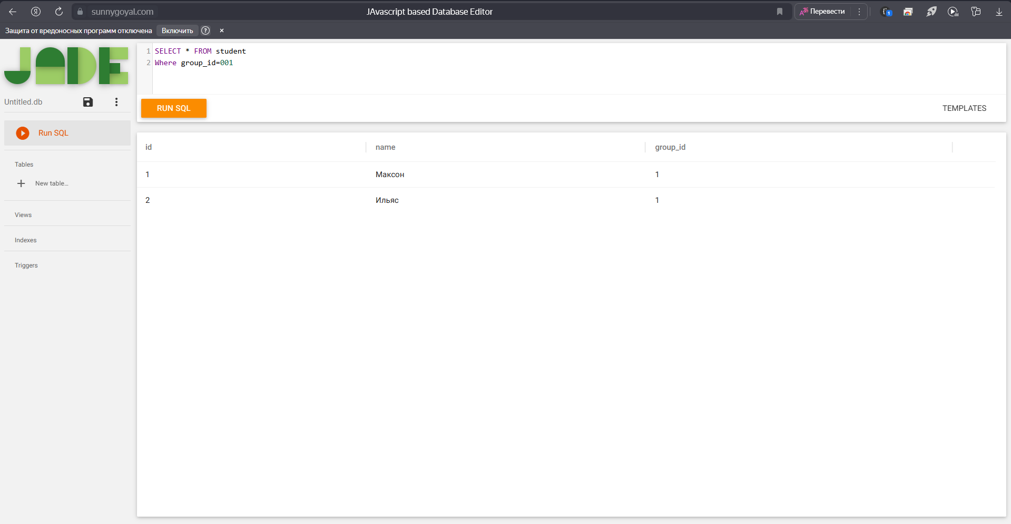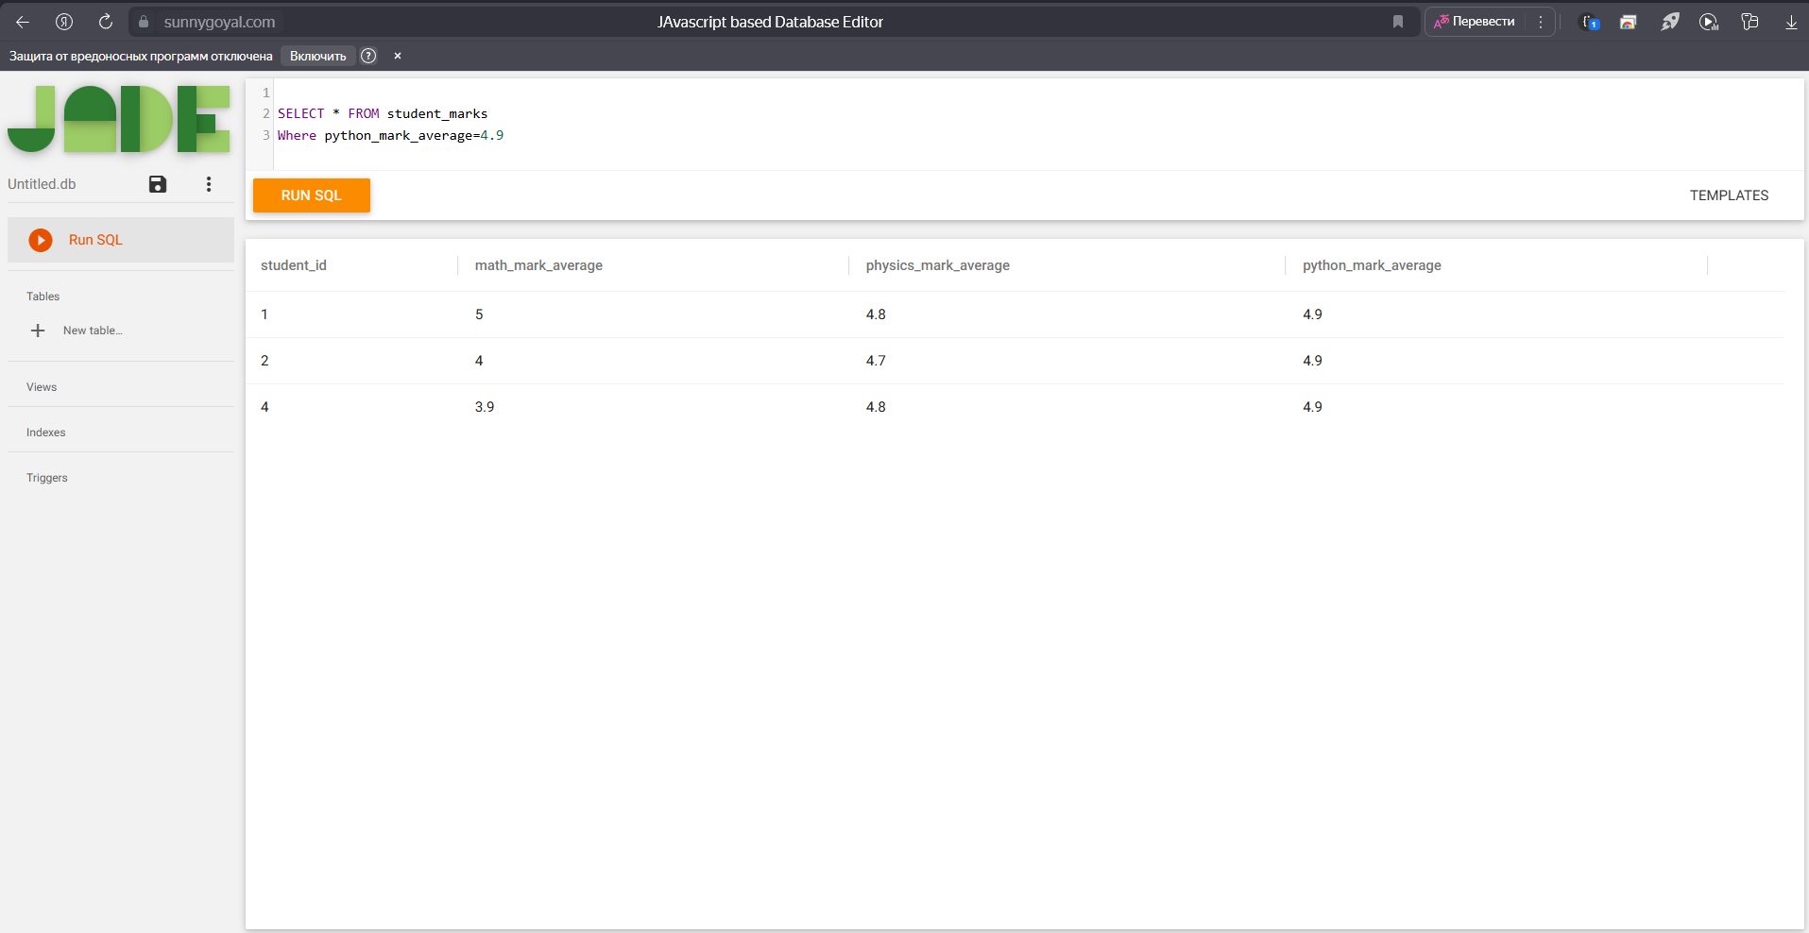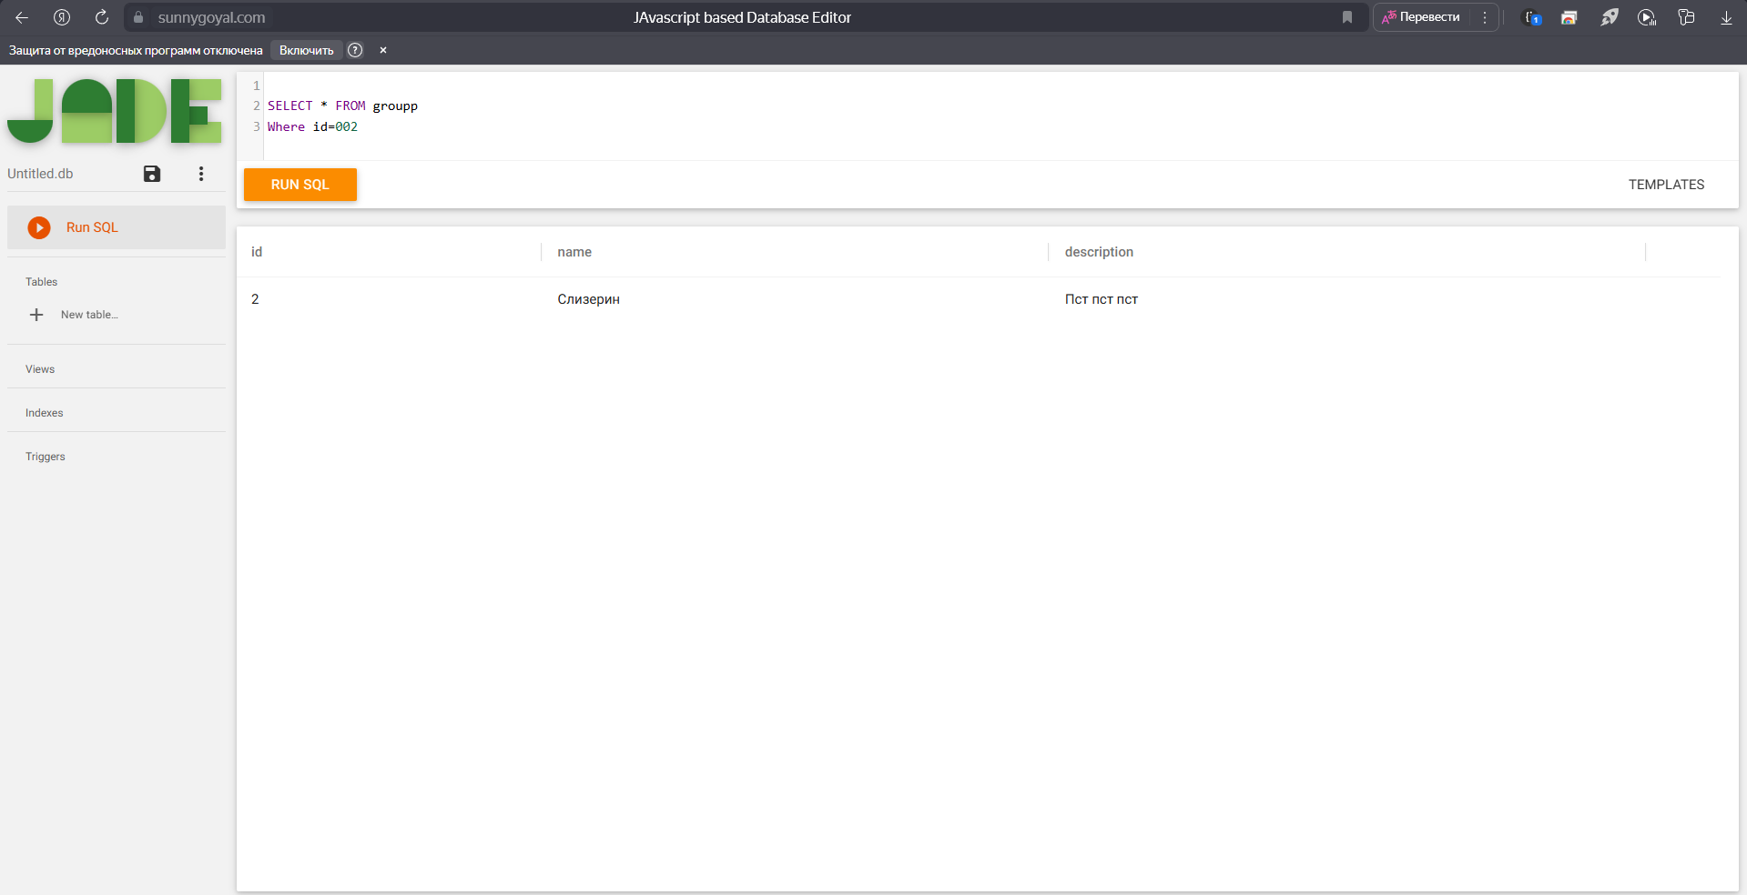

1. **Вывод:** Удалось успешно разобрать основы синтаксиса sql